Индивидуальный проект

Операционные системы

Кавказова Диана Алексеевна

Содержание

# 1 Цель работы

Создание сайта при помощи редактирования готового шаблона через .md. # Задание

Выполнить индивидуальный проект по видеоинструкции. Этап 1.

# 2 Выполнение лабораторной работы

1. Скачиваем файл с сайта и разархивируем в созданном каталоге bin. Далее создаем репозиторий на основе инструкций. Клонируем и получаем новый репозиторий

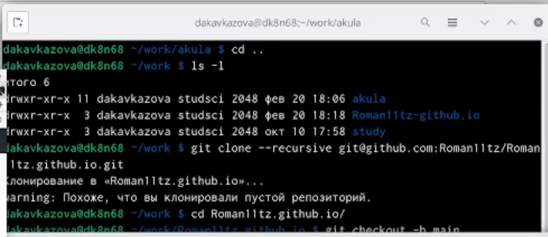

рисунок

1. Далее выполняем команды по порядку и получаем ссылку на свой редактируемый сайт.

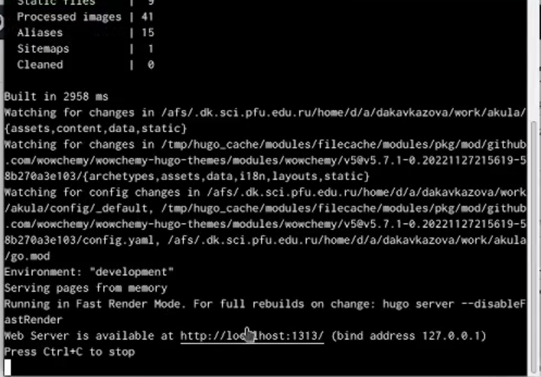

рисунок

1. Открываем сайт, позже заходим в файл _index.md и удаляем строчки с 8 по 37. Тем самым убирая лишний синий фон.

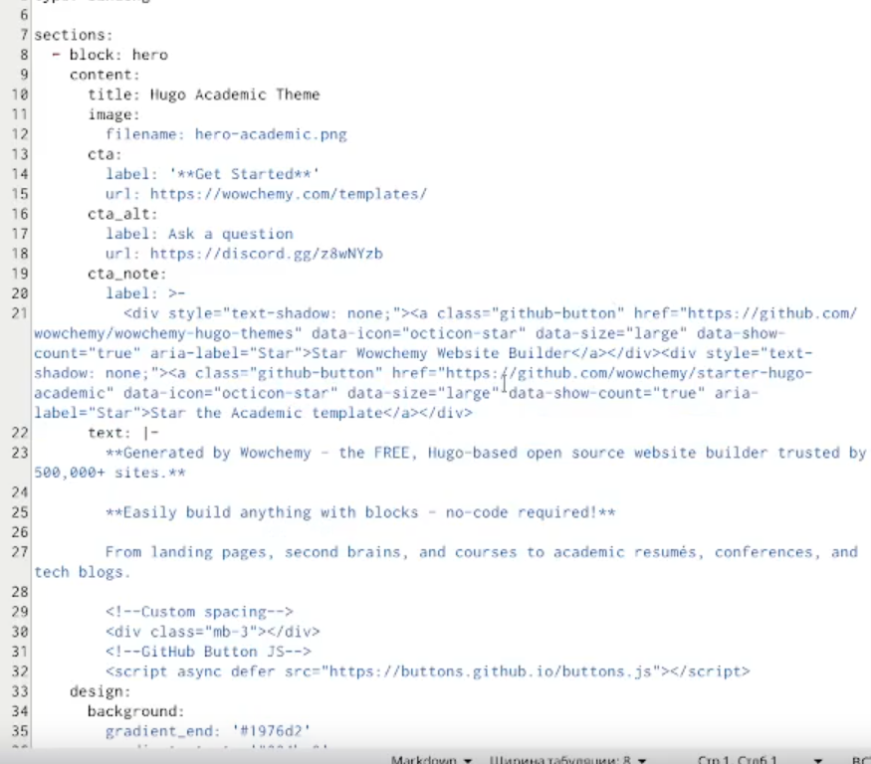

рисунок

1. Копируем SSH ключ.

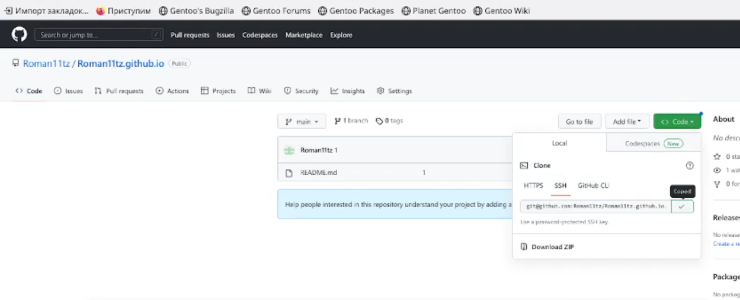

рисунок

1. В наших созданных репозиториях вносим изменеия и прослеживаем этапы создания файлов, а также наполненность.В конце убеждаемся что есть ошибка с ‘public’

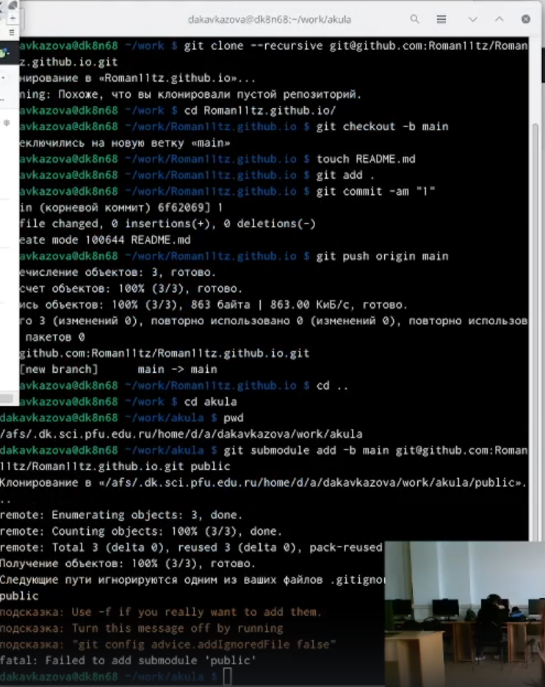

рисунок

1. Устраняем ошибку за счёт открытия mc, находим в ’public’строчку и дописываем #. После вновь возвращаемся к команде bin/hugo

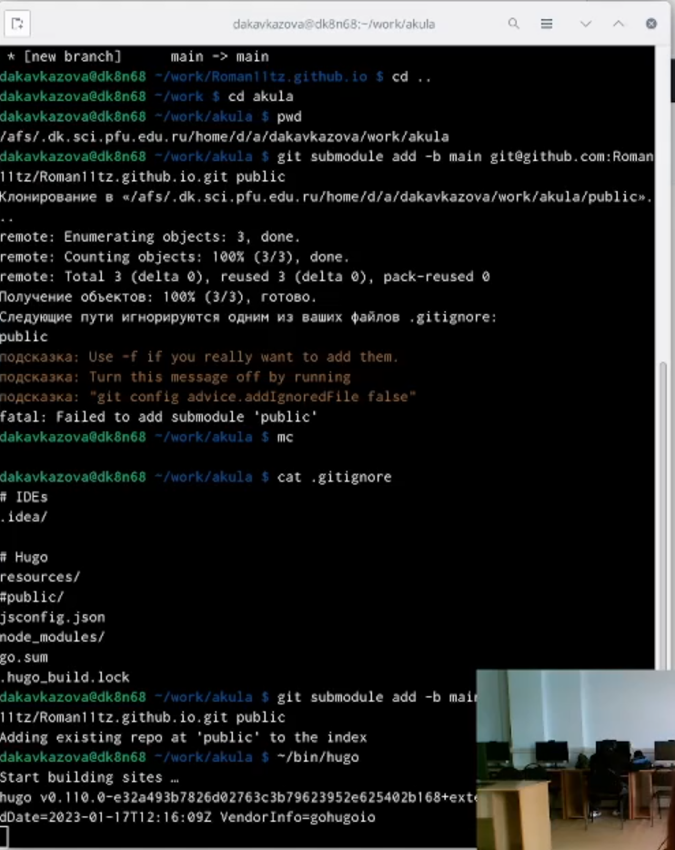

рисунок

1. Удаляем gitignore и выполняем следующую команду git submodule

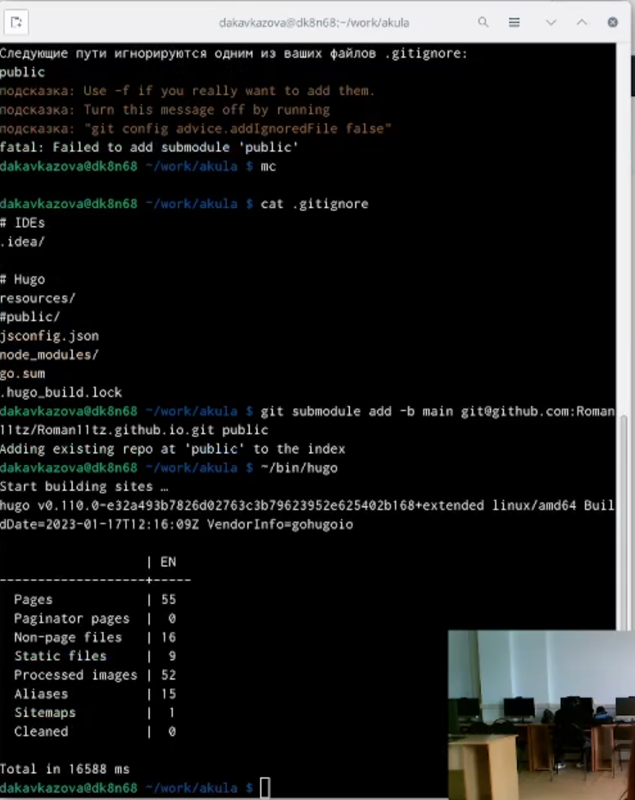

рисунок

1. Убеждаемся в полном наличии файлов.

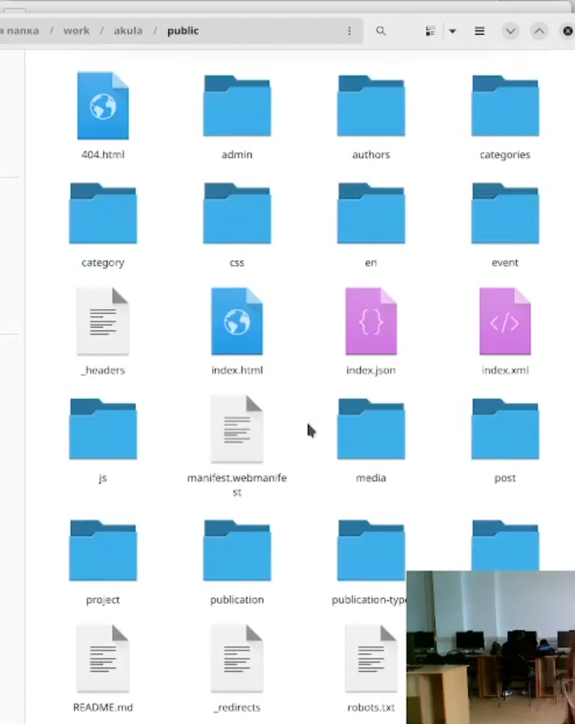

рисунок

1. Выполняем git remote

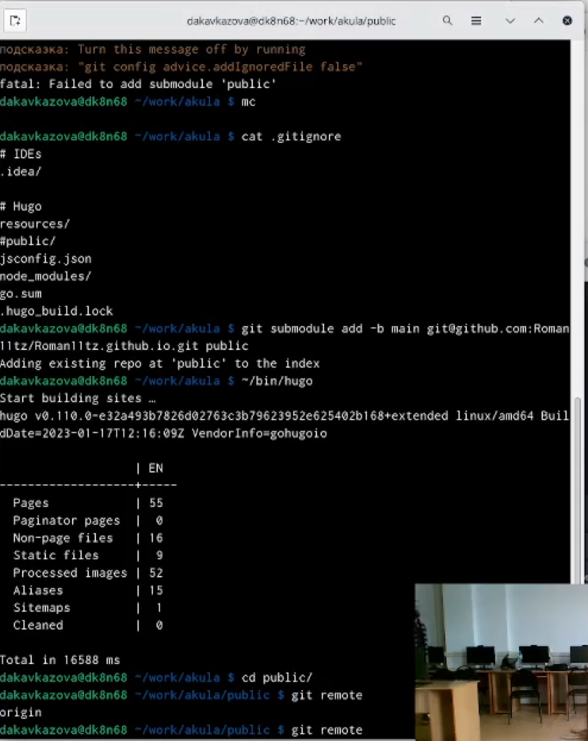

рисунок

1. Выполняем добавление изменений в репозиторий через терминал и убеждаемся в полном наличии файлов.

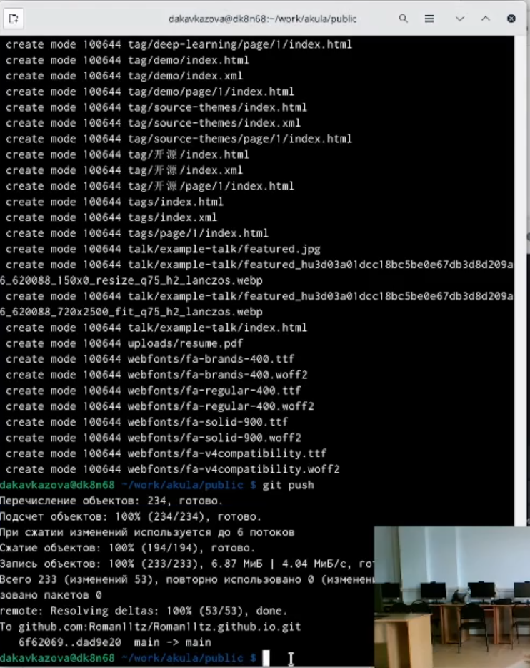

рисунок

1. Репозитории созданы корректно и сайт функционирует.

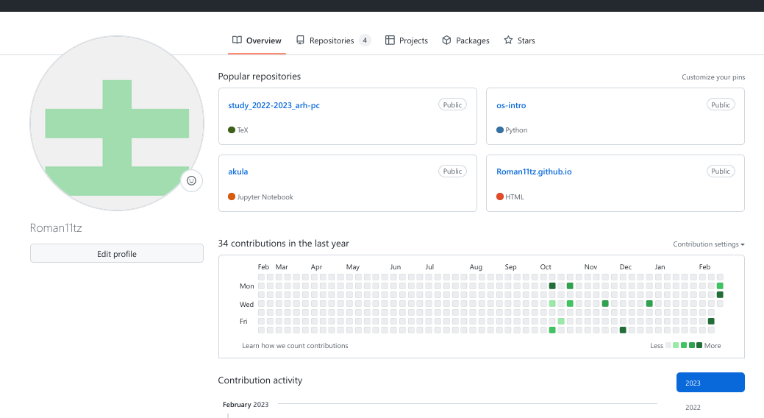

рисунок

# 3 Выводы

В итоге первой работы над индивидуальным проектом мы изучили структуру сайта через маркдаун и узнали что отдельные колонки на сайте имеют отдельные каталоги на компьютере и несут внутри себя различную информацию. Мы создали два репозитория для работы с нашим проектом. Научились редактировать внутрисодержимое проекта.

# Список литературы